**Requerimiento Número: 160211**

|  |  |
| --- | --- |
| Nombre Proyecto: | Agenda Más |
| Sistema y/o Módulo: | Correos en Agendamiento, reagendamiento, anulación |

|  |  |  |
| --- | --- | --- |
| Modulo: Agenda Más – Reagendamiento de Cita | | Origen  Agenda Más  Camila Plueba |
| Negocio:  Alto Impacto  Mediano Impacto  Bajo Impacto | | |
| Objetivo: Reparar el reagendamiento de Cita | | |
| Precondiciones [Mesa de Ayuda o USYM]: No Hay | | |
| Post- Condiciones [TI]: | Éxito: Se envían correos correctamente | |
| Fracaso: No permite envio de correos | |

|  |  |  |  |
| --- | --- | --- | --- |
| **Aprobación del Documento** | | | |
| **Sec.** | **Secuencia de Pasos** | **Fecha** | **Responsable** |
| *1* | ***Generación de Solicitud*** | *20-04-2018* | *Camila Puebla - Servicios* |
| *2* | ***Validación Desarrollador*** |  | *[Tei]* |
| *3* | ***Validación con Analista Desarrollo*** |  | *[Tei]* |
| *4* | ***Validación QA o Servicio*** |  | *[QA O Servicios]* |

|  |  |  |  |  |  |
| --- | --- | --- | --- | --- | --- |
| **Evolución del Documento** | | | | | |
| **Versión** | **Nro. de Revisión** | **Preparado por** | **Revisado**  **por** |  | **Observaciones** |
| *1.0* | *1* | *Víctor Coronado* |  |  |  |
| *1.0* | *2* |  |  |  |  |
| *1.0* | *3* |  |  |  |  |
| *1.2* | *4* |  |  |  |  |
| *1.2* | *5* |  |  |  |  |
| *1.3* | *6* |  |  |  |  |

**Tabla de contenidos**

1. Origen: 4

2. Requerimiento: 4

Requerimiento 159569, se agrega solución a este requerimiento 5

3. Nodo involucrado: 8

4. Análisis: 8

4.1 Mapa de Navegación 8

4.2 Data de Prueba 8

4.3 Mapa de Clases 8

4.4 Descripción [TeI] 8

5. Receptor: 8

6. Documento Adjunto: 8

7. Análisis de Impacto: 8

8. Solución: 8

Requerimiento 160192 8

Para el Paciente: 9

Para el Centro de Contacto 11

Requerimiento 159569 12

9. Detalle Técnico: 13

Cambios en el Front End 13

Cambios Back End 13

10. Script de Comprobación y corrección de Data: 13

11. Pruebas Unitarias Funcionales: 13

12. Control de Cambios: [SI/NO] 13

13. Anexo: 13

## Origen:

Camila Puebla – Servicios

## Requerimiento:

La implementación de la modalidad Call Center fue concebida inicialmente para que cuando un paciente REAGENDA UNA CITA le llegue un correo (hay un check que el telefonista puede seleccionar, para enviar el correo al paciente); no obstante, cuando el paciente AGENDA UNA CITA, o la ANULA, el telefonista no dispone de un check para hacer lo propio.

Se generó el requerimiento 155326 el 30/01/2018, donde se expuso que cuando se daba una cita al paciente no estaba la opción se envío de correo al paciente, incluso se consultó si esta funcionalidad era parametrizable; porque la lógica indica que al solicitar una cita el paciente reciba un correo. En el tiempo se hicieron reiteradas pruebas, pero como en forma paralela los correos no llegaban porque ocurría una ofuscación en ambientes de pre producción, porque por seguridad de la información los correos aparecían con x. Hoy recién nos enteramos que la funcionalidad de envío de correo al momento de dar una hora a un paciente no se envía un correo, ni al momento de confirmar la cita con el usuario.

Por lo señalado anteriormente, **se requiere** que **al momento de recibir una llamada de un paciente solicitando agendar una cita, el telefonista tenga la opción de enviar el recordatorio de la cita al correo del paciente, y también, que exista una opción de enviar un correo al paciente cuando solicite anular una cita.**

**El mensaje que debe recibir el paciente** para cada caso debería ser el siguiente:

1. **Al solicitar la cita:**

Comprobante de reserva de cita

Su hora ha sido registrada con el siguiente detalle:

Fecha de la cita: 04-04-2018 a las 11:12 hrs.

Tipo de profesional: Cirugía

Tipo de atención: CONSULTA MEDICO

Instrumento (detallar): Nombre del profesional (indicar)

Establecimiento: RAYENSALUD [CESFAM]

AGENDA MAS fue desarrollado por Rayen Salud Spa.

1. **Al anular la cita:**

Comprobante de ANULACIÓN de cita

Su hora ha sido ANULADA con el siguiente detalle:

Fecha de la cita: 04-04-2018 a las 11:12 hrs.

Tipo de profesional: Cirugía

Tipo de atención: CONSULTA MEDICO

Instrumento (detallar): Nombre del profesional (indicar)

Establecimiento: RAYENSALUD [CESFAM]

AGENDA MAS fue desarrollado por Rayen Salud Spa.

NOTA: se debe mantener la opción de enviar correo al reagendar una cita

### Requerimiento 159569, se agrega solución a este requerimiento

Se requiere con urgencia modificar el mensaje que recibe el paciente cuando se le confirma una cita que pide a través de AGENDA MAS.

Hace unos días se modificó el nombre del proveedor del Servicio, pero el actual mensaje que recibe el paciente confundiría al usuario, ya que recibe un correo de RAYEN SALUD, cuando él pide una hora a través de AGENDA MAS, y al mismo tiempo, el instrumento asociado al de la cita siempre dice MEDICO: AGENDAMIENTO WEB, aún cuando el instrumento sea otro, ejemplo Enfermera.

Se adjunta documento que explica lo solicitado, que incluye correo de Begoña Collao, que como representante de Negocios indica que lo descrito no estaba considerado de esta forma en el alcance inicial del proyecto y debe ser corregido a la brevedad.

**DOCUMENTO DE BEGOÑA COLLAO:**

Se requiere que el mensaje que llega al paciente tenga los siguientes cambios:

1. Que donde dice: reservacitas@rayensalud diga RESERVACITAS@AGENDAMAS
2. Que donde dice: Médico: Agendamiento Web exista inteligencia, para que diga el estamento o instrumento para el que solicitó la cita, y el nombre del profesional. En este ejemplo debiera decir: Enfermera: Jéssica Ortiz

NOTA: Adjunto correo de Begoña Collado donde señala que el alcance inicial del negocio consideraba lo que se solicita en este requerimiento, por lo que constituye un correctivo, ya que confundiría al paciente que hace una cita a través de AGENDA MAS 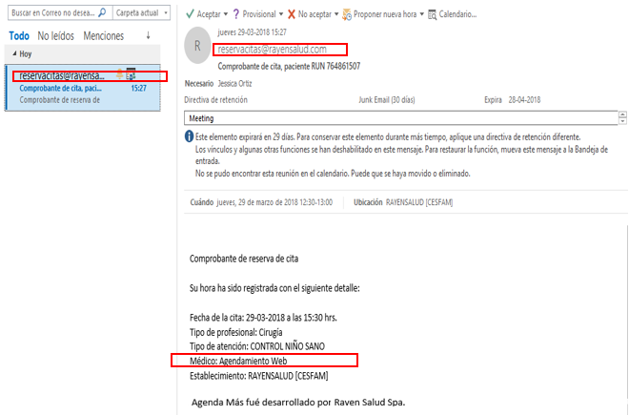

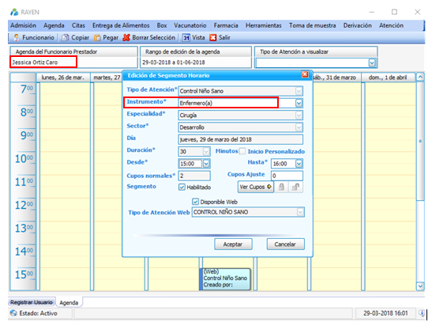

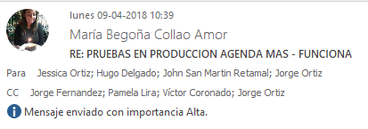

Buen día Jessica, junto con saludar quiero hacer algunas observaciones a lo expuesto:

*Las observaciones que como Unidad de Calidad de Servicios hicimos cuando vimos el correo que llega como confirmación de la cita,.  tenían que ver primero con el nombre del proveedor del servicio, pues aparecía otro y no RAYEN SALUD. Eso ya fue resuelto. Las otras observaciones que hicimos dicen relación al estamento al que corresponde la cita (pues siempre dice “Médico= Agendamiento web”, o que el correo dice Reserva citas RAYENSALUD, aun cuando el paciente pide una hora a través AGENDA MAS.*

*Para esas observaciones anteriores no hay asociado un número de requerimiento, porque así se definió el alcance inicial del proyecto, y eso se evaluará para subir como un evolutivo más adelante, en caso de que se solicite (y que exista el financiamiento para ello).*

Levantado a petición de Jorge Fernández por encargo de Gerente de Servicios

## Nodo involucrado:

Todos.

## Análisis:

### Mapa de Navegación

Agenda Más – Reagendamiento, Agendamiento y anulación de Cita

### Data de Prueba

No hay

### Mapa de Clases

No Hay

### Descripción [TeI]

No hay.

## Receptor:

Víctor Coronado

## Documento Adjunto:

No hay.

## Análisis de Impacto:

Alto

## Solución:

### Requerimiento 160192

Se realizaron distintos cambios en el sistema de agenda, estos son los siguientes:

### Para el Paciente:

1. El campo Fecha de nacimiento acepta ahora que se escriba la fecha sin los “/”, por ejemplo 16121998 y al presionar cualquier botón se formatea de forma automática a 16/12/1998, de esta forma NO se condiciona que el usuario escriba los / cada vez que desee ingresar.
2. Luego de que un paciente agende una cita, ahora en la pagina de agendamiento le aparecerá el botón “Tiene x cita por confirmar”, la x corresponde a la cantidad de citas que el paciente tenga por confirmar.
3. En el mismo botón que se menciona en el punto 2, al momento de pasar el mouse por encima de él, se muestra un tool tip al costado izquierdo de la pantalla con la información de la(s) citas que el paciente debe confirmar.
4. Cuando el paciente desee anular o confirmar una cita, en la parte inferior aparecerá un check, el cual el paciente si lo desea podrá marcar para recibir un correo electrónico de la confirmación o anulación de dicha cita, ver imágenes siguientes:

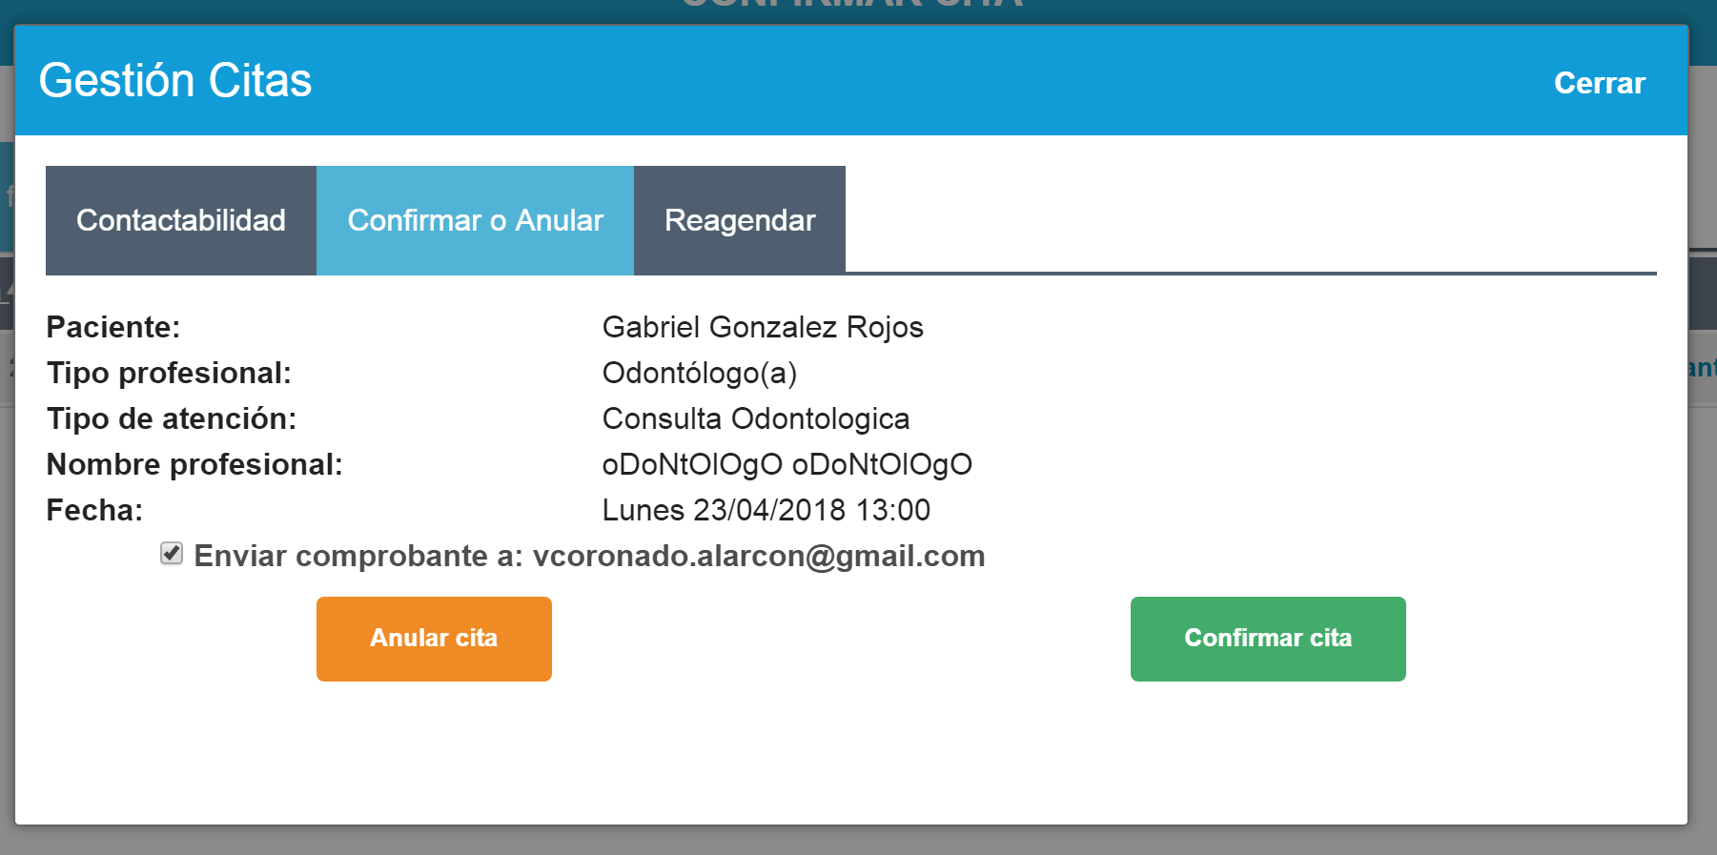

Imagen del check que puede utilizar el paciente si desea recibir el correo al anular o confirmar la cita.

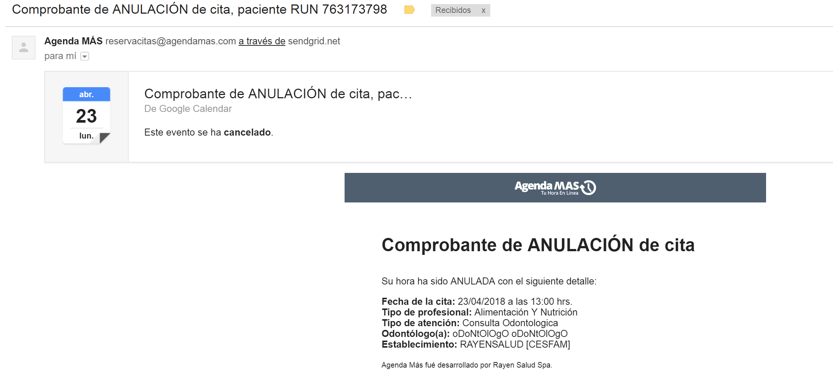

Imagen de un correo de anulación de cita para el paciente, se puede observar que el evento fue eliminado del calendario.

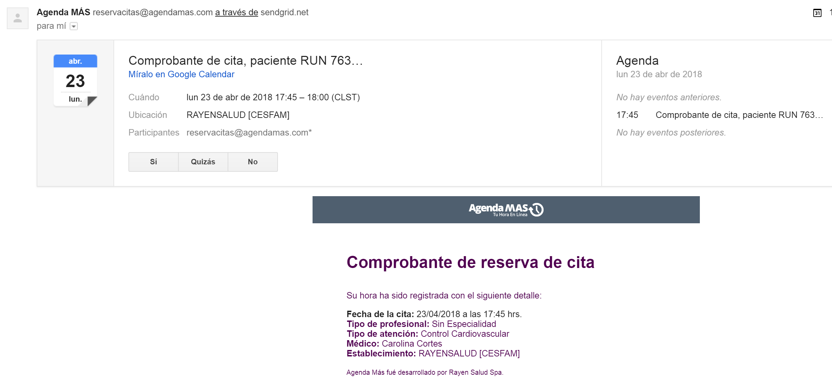

Imagen de un correo de confirmación de cita.

1. Reagendamiento de una cita por parte del paciente, esta funcionalidad se mejoró generando una notificación por correo electrónico de forma automática al paciente (Cuando este marque el check correspondiente) se envía un correo de anulación por la cita que está reagendando y un correo de generación de cita por la nueva cita que el paciente está adquieriendo.

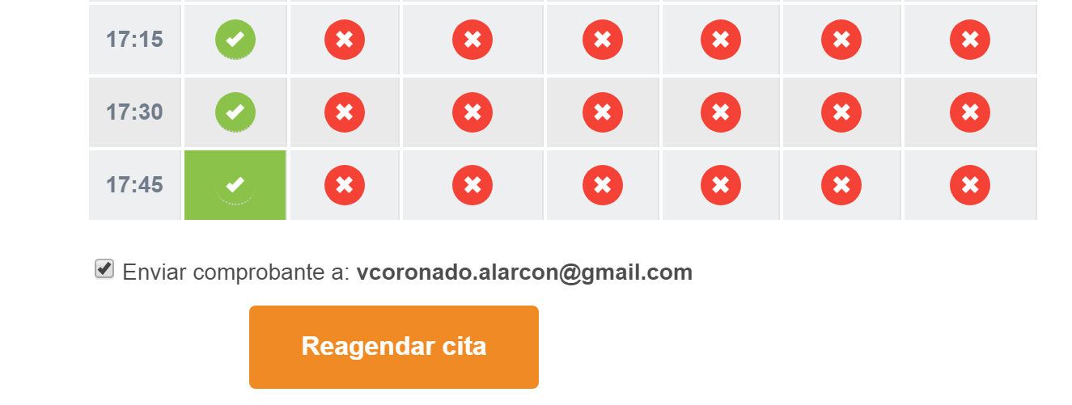

Imagen del check en el reagendamiento del paciente.

### Para el Centro de Contacto

Para el centro de contacto se realizaron los siguientes cambios.

1. Cuando se agenda una nueva cita a un paciente, luego de seleccionar la hora, se muestra debajo de la información de la cita el check para que el telefonista pueda seleccionar la opción de enviar un correo al Paciente.

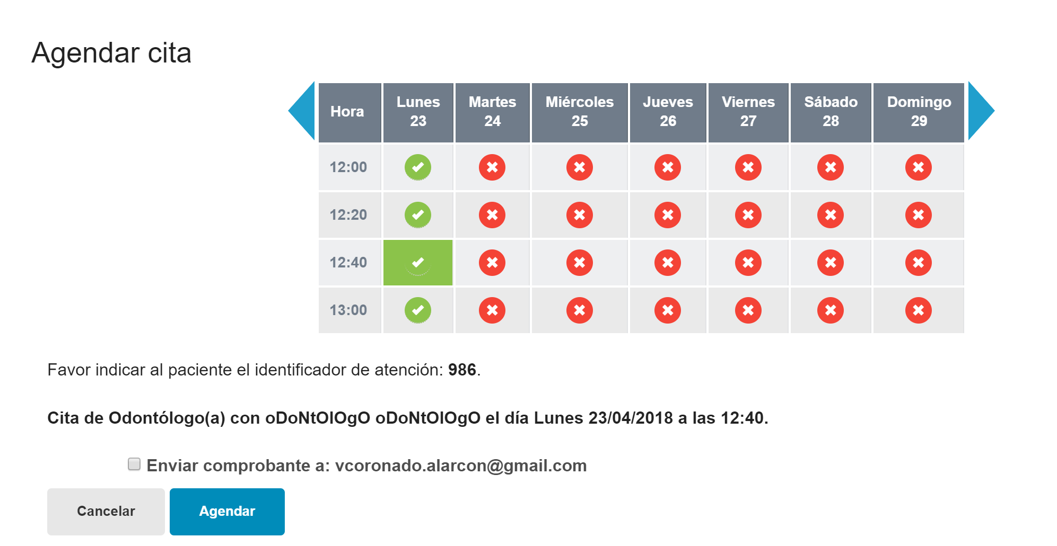

1. El telefonista del Centro de Contacto, al momento de Anular o Confirmar una cita a un Paciente, podrá marcar el check de envío de correo para el Paciente, tal cual se muestra en el punto 4 de la solución para el Paciente, esta mejora incluye quitar el evento del calendario (si es que existiere) del correo electrónico del paciente.
2. Al momento de reagendar una cita para un paciente, el telefonista podrá marcar el check de envío de correo al Paciente, lo cual al igual que el punto 5 de la solución para el paciente, de forma automática se envía al paciente un correo de anulación de la cita anterior y un correo de la nueva cita agendada al paciente y como se muestra en las imágenes del punto 5 se agregan y quitan del calendario del correo electrónico del paciente.

### Requerimiento 159569

Se agrega además la solución del Requerimiento 159569, conforme al siguiente detalle:

1. Se agrega al correo electrónico el nombre del Instrumento y el nombre del médico conforme a la petición mencionada en la solicitud.



Como se aprecia en la imagen, aparece claramente el Instrumento “Médico” y su respectivo nombre “Carolina Cortes”.

## Detalle Técnico:

### Cambios en el Front End

agendamiento.controller.js

agendamiento.module.js

header.sectionsMenu.html

index.html

autentificacion.authPaciente.controller.js

autentificacion.module.js

main.html

contacto\index.html

scripts\globals\filters\filter.date.js

scripts\patientSession\patientSession.service.js

### Cambios Back End

NotificarCita.cs

NotificarCitaReagendadaController.cs

EnumExcepciones.cs

ParametroNotificarCita.cs

## Script de Comprobación y corrección de Data:

[Párrafo opcional que permite adjuntar scripts asociados a BD.]

## Pruebas Unitarias Funcionales:

[Párrafo obligatorio que permite adjuntar la evidencia de las pruebas unitarias realizadas.]

## Control de Cambios: [SI/NO]

## Anexo:

**Control de Versiones**

|  |  |  |  |  |
| --- | --- | --- | --- | --- |
| **Versión** | **Fecha** | **Autor** | **Revisado por** | **Principales Cambios** |
| 1.0 | 22-04-2018 | Víctor Coronado | [Nombre] | Creación Documento |
|  |  |  |  |  |